## **常见无机物的性质及应用**

**【1】(2020·通化高三月考)下列有关氮气的说法正确的是(　　)**

**A．氮气是由氮原子构成的双原子分子，所以化学性质不活泼**

**B．1 mol N2可与3 mol H2完全反应生成2 mol NH3**

**C．电闪雷鸣的雨天，雨水中会含有一定量的硝酸，其中发生的反应之一是N2＋2O2===2NO2**

**D．NO、NO2在一定条件下可相互转化，且二者都是引起光化学烟雾的大气污染物**

**答案　D**

**【2】某化学兴趣小组进行了有关Cu、硝酸、硫酸化学性质的实验，实验过程如图所示。下列有关说法正确的是(　　)**

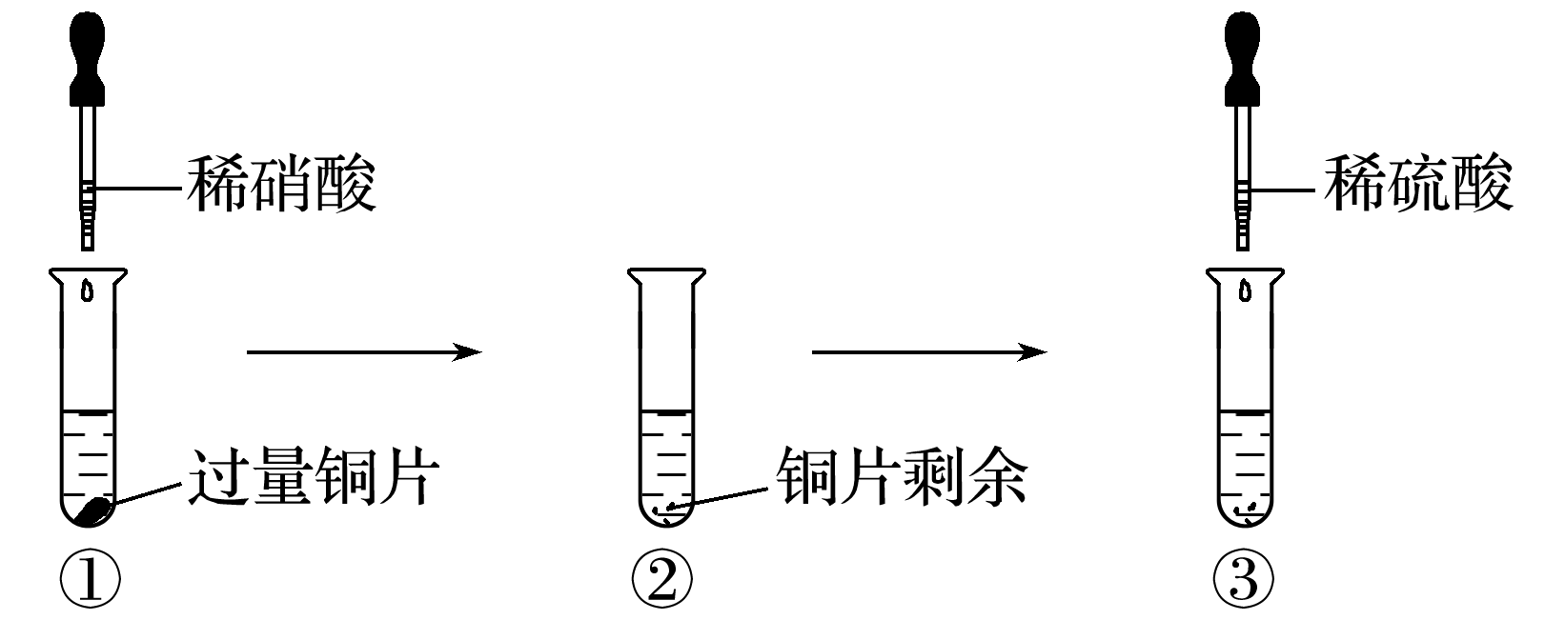

**A．①中溶液呈蓝色，试管口有红棕色气体产生，稀硝酸被还原为NO2**

**B．③中反应的离子方程式为3Cu＋2NO＋8H＋===3Cu2＋＋2NO↑＋4H2O**

**C．③中滴加稀硫酸，铜片继续溶解，说明稀硫酸的氧化性比稀硝酸的强**

**D．由上述实验可知，Cu在常温下既可与稀硝酸反应，又可与稀硫酸反应**

**答案　B**

**【3】为落实“五水共治”，某工厂拟综合处理含NH废水和工业废气(主要含N2、CO2、SO2、NO、CO，不考虑其他成分)，设计了如下流程：**

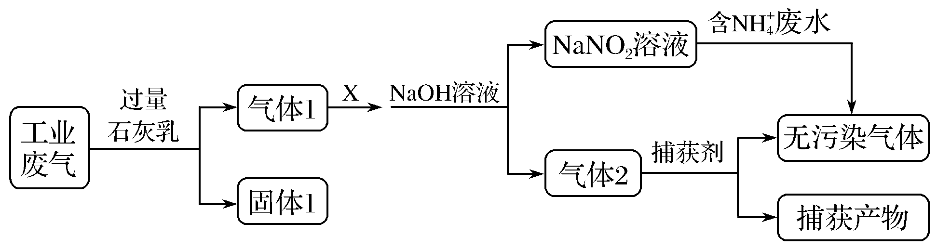

**下列说法不正确的是(　　)**

**A．固体1中主要含有Ca(OH)2、CaCO3、CaSO3**

**B．X可以是空气，且需过量**

**C．捕获剂所捕获的气体主要是CO**

**D．处理含NH废水时，发生反应的离子方程式为：NH＋NO===N2↑＋2H2O**

**答案　B**

**【4】为验证铜与稀硝酸反应的还原产物是NO而不是NO2，设计了如图所示装置，以下叙述错误的是(　　)**

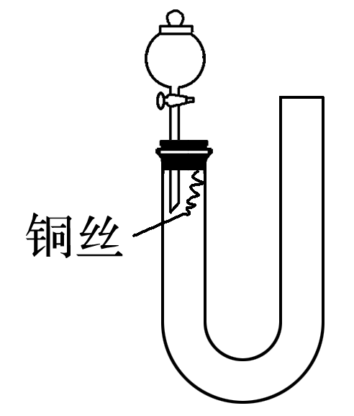

**A．应先打开活塞再从右侧加入稀硝酸**

**B．左侧稀硝酸须注满**

**C．关闭活塞后铜丝会全部溶解**

**D．反应停止后打开活塞，气体变成红棕色**

**答案　C**

**【5】(2020·宝山区二模)有学生为了证明SO2是一种酸性氧化物，做了以下实验：向滴有酚酞的氢氧化钠溶液中通入过量的SO2气体，溶液褪色，关于该实验下列说法错误的是(　　)**

**A．该实验一定能证明SO2是一种酸性氧化物**

**B．若SO2是一种酸性氧化物，溶液中可能发生的反应是：SO2＋2NaOH===Na2SO3＋H2O**

**C．若SO2是一种酸性氧化物，溶液中可能发生的反应是：SO2＋Na2SO3＋H2O===2NaHSO3**

**D．若要证明SO2是一种酸性氧化物，还需在实验结束后再加酚酞或氢氧化钠溶液**

**答案　A**

**【6】(2019·济南市高三5月模拟)Na2S2O5是常用的防腐剂和漂白剂。可利用烟道气中的SO2生产Na2S2O5，其流程如下：**

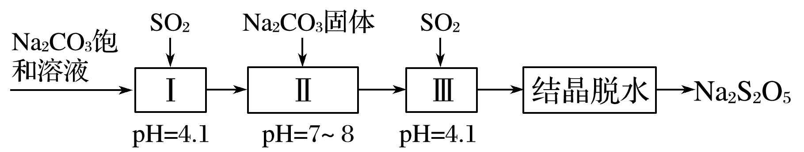

**下列说法正确的是(　　)**

**A．上述制备过程所涉及的物质中只有一种酸性氧化物**

**B．Na2S2O5作防腐剂和SO2作漂白剂时，均表现还原性**

**C．上述流程中的Na2CO3饱和溶液和Na2CO3固体不可互换**

**D．实验室模拟“结晶脱水”时用到的仪器只有蒸发皿、玻璃棒、烧杯、漏斗**

**答案　C**

**【7】(2020·广东模拟)环保是21世纪人类社会的主要课题之一，十九大报告中提出了新目标“建成富强、民主、文明、和谐、美丽的社会主义现代化强国”。火电厂、燃煤锅炉是SO2污染集中、规模大的行业，石灰石—石膏烟脱硫是除去SO2的一种常用方法。其过程如图1。**

**研究发现：pH和温度会对石灰石浆液的脱硫效率产生一定影响；当烟气通入速度一定时，石灰石浆液的脱硫效率与浆液pH的关系如图2，下列有关说法正确的是(　　)**

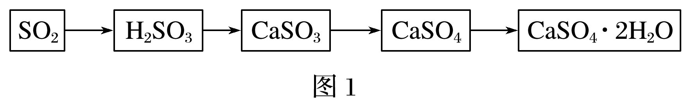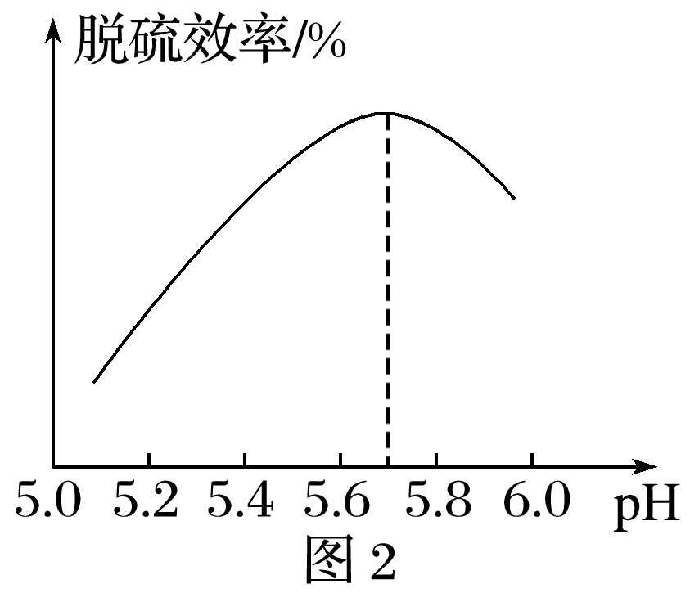

**A．烟气通入石灰石浆液时的温度越高吸收越快，吸收率越高**

**B．石灰石浆液pH>5.7时，烟气脱硫效率降低的原因是石灰石的溶解度增大**

**C．将脱硫后的气体通入KMnO4溶液，可粗略判断烟气脱硫效率的高低**

**D．上述方法中用石灰石浆液吸收64 g SO2理论生成22 g CO2**

**答案　C**

**【8】(2020·徐汇区二模)浓硫酸分别与三种钠盐反应，现象如图。下列分析正确的是(　　)**

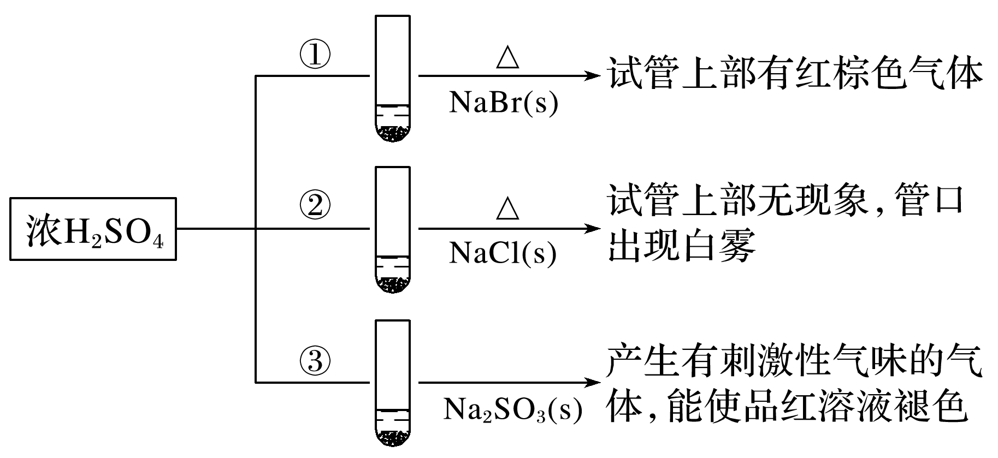

**A．对比①和②可以说明还原性：Br－>Cl－**

**B．①和③相比可说明氧化性：Br2>SO2**

**C．②中试管口白雾是HCl遇水蒸气所致，说明酸性：H2SO4>HCl**

**D．③中浓H2SO4被还原成SO2**

**答案　A**

**【9】(2019·哈尔滨市第六中学高三冲刺押题)用废铁屑制备磁性胶体粒子，制取过程如下：**

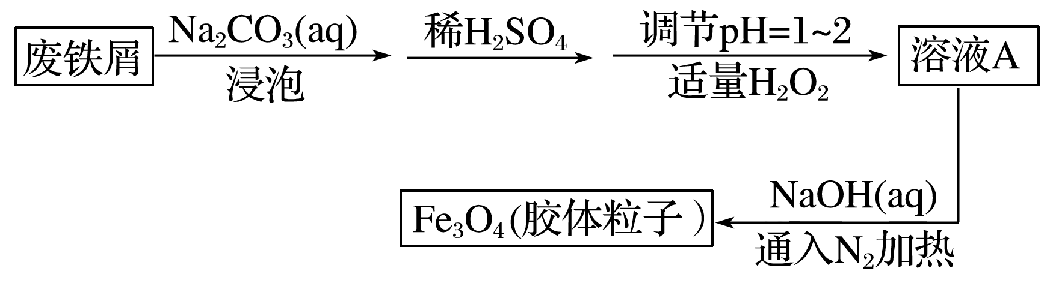

**下列说法不正确的是(　　)**

**A．用Na2CO3溶液浸泡是为了除去废铁屑表面的油污**

**B．通入N2是防止空气中的O2氧化二价铁元素**

**C．加适量的H2O2是为了将部分Fe2＋氧化为Fe3＋，涉及反应：H2O2＋2Fe2＋＋2H＋===2Fe3＋＋2H2O**

**D．溶液A中Fe2＋和Fe3＋的浓度比为2∶1**

**答案　D**

**【10】(2020·威海模拟)连二亚硫酸钠(Na2S2O4)俗称保险粉，易被氧气氧化。利用如图装置，在锥形瓶中加入HCOONa、NaOH、CH3OH(溶剂)和水形成的混合液，通入SO2时发生反应生成保险粉和一种常见气体，下列说法错误的是(　　)**

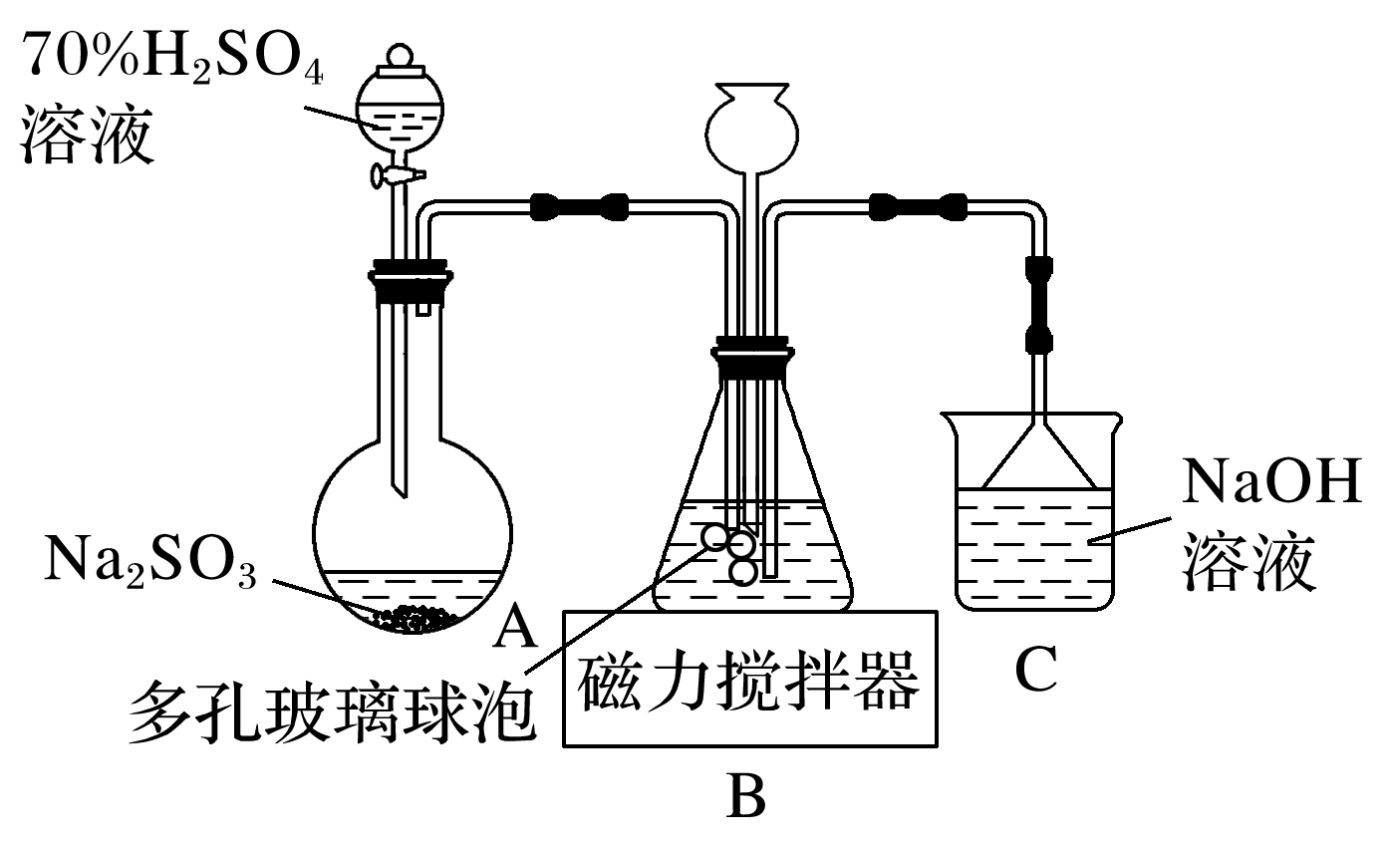

**A．制备保险粉的离子方程式为：HCOO－＋OH－＋2SO2===S2O＋CO2↑＋H2O**

**B．NaOH溶液的主要作用是吸收逸出的CO2**

**C．多孔玻璃球泡的作用是增大气体与溶液的接触面积，使SO2能被充分吸收**

**D．为避免产生的Na2S2O4被O2氧化，使硫酸与亚硫酸钠先反应，产生的SO2排出装置中残留的O2**

**答案　B**

**【11】某装置如图所示，利用该装置将①中溶液滴入②中，下列预测的现象与结论相符的是(　　)**

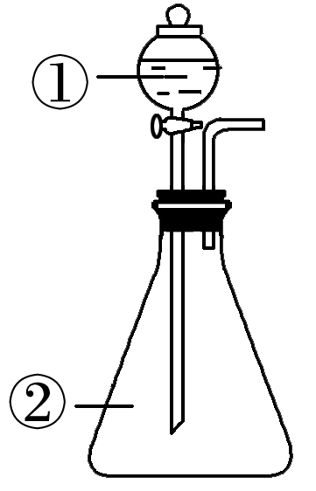

|  |  |  |  |  |
| --- | --- | --- | --- | --- |
| **选项** | **①** | **②** | **预测②中现象** | **实验结论** |
| **A** | **浓硫酸** | **浓盐酸** | **产生大量气体** | **硫酸的酸性比盐酸强** |
| **B** | **浓硫酸** | **铜片** | **铜片溶解，产生气泡，底部产生灰白色粉末** | **浓硫酸具有酸性和强氧化性** |
| **C** | **浓硫酸** | **CuSO4·5H2O** | **固体由蓝色变为白色** | **浓硫酸具有吸水性，发生物理变化** |
| **D** | **浓硫酸** | **蔗糖** | **固体由白色变为黑色海绵状，并有刺激性气味的气体放出** | **浓硫酸具有脱水性、强氧化性** |

**答案　D**

**【12】某研究小组为了探究NaClO溶液的性质，设计了下列实验，并记录实验现象。**

|  |  |  |  |  |
| --- | --- | --- | --- | --- |
| **实验装置** | **实验序号** | **滴管试剂** | **试管试剂** | **实验现象** |
|  | **①** | **0.2 mol·L－1**  **NaClO溶液** | **饱和Ag2SO4溶液** | **产生白色沉淀** |
| **②** | **CH3COOH溶液** | **光照管壁有无色气泡产生** |
| **③** | **0.2 mol·L－1 FeSO4酸性溶液和KSCN溶液** | **溶液变红** |
| **④** | **0.2 mol·L－1AlCl3溶液** | **产生白色沉淀** |

**则以下判断错误的是(　　)**

**A．实验①：发生的反应为**

**Ag＋＋ClO－＋H2O===AgCl↓＋2OH－**

**B．实验②：无色气体为O2**

**C．实验③：还原性强弱顺序：Fe2＋＞Cl－**

**D．实验④：ClO－与Al3＋的水解相互促进**

**答案　A**

**【13】(2020·山东济宁教学质量检测)Cl2O是黄棕色具有强烈刺激性气味的气体，是一种强氧化剂，易溶于水且会与水反应生成次氯酸，与有机物、还原剂接触或加热时会发生燃烧并爆炸。一种制取Cl2O的装置如图所示。**

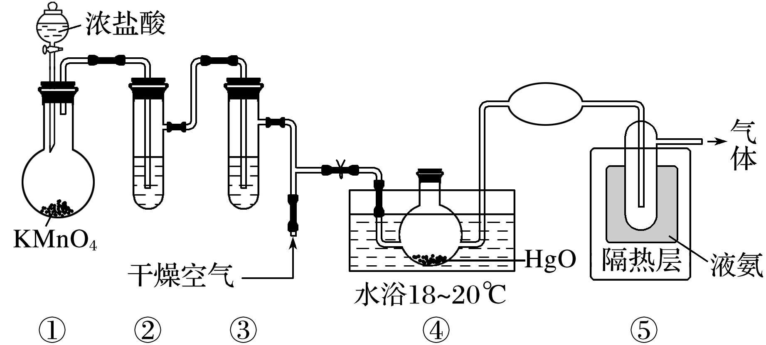

**已知：Cl2O的熔点为－116 ℃，沸点为3.8 ℃；Cl2的沸点为－34.6 ℃；HgO＋2Cl2===HgCl2＋Cl2O。**

**下列说法中不正确的是(　　)**

**A．装置②③中盛装的试剂依次是饱和食盐水和浓硫酸**

**B．通入干燥空气的目的是将生成的Cl2O稀释，减小爆炸危险**

**C．从装置⑤中逸出气体的主要成分是Cl2O**

**D．装置④与⑤之间不用橡胶管连接，是为了防止橡胶管燃烧和爆炸**

**答案　C**

**【14】氯化亚铜(CuCl)是白色粉末，微溶于水，酸性条件下不稳定，易生成金属Cu和Cu2＋，广泛应用于化工和印染等行业，某研究性学习小组拟热分解CuCl2·2H2O制备CuCl，并进行相关探究，下列说法正确的是(　　)**

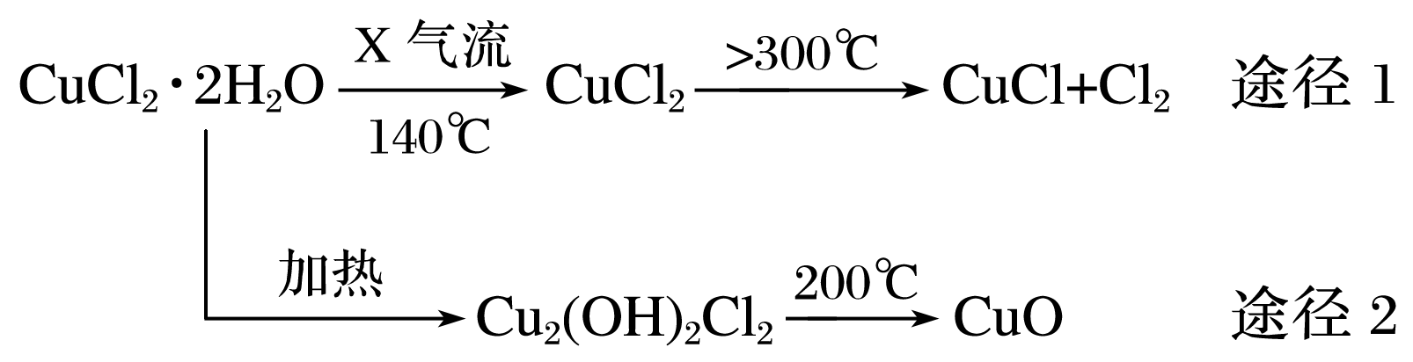

**A.途径1中产生的Cl2可以回收循环利用，也可以通入饱和CaCl2溶液中除去**

**B.途径2中200 ℃时反应的化学方程式为：Cu2(OH)2Cl22CuO＋2HCl↑**

**C.X气体是HCl，目的是加快CuCl2·2H2O加热过程中可能的水解**

**D.CuCl与稀硫酸反应的离子方程式为：2CuCl＋4H＋＋SO===2Cu2＋＋2Cl－＋SO2↑＋2H2O**

**答案　B**

**【15】锂离子电池广泛应用于智能手机、笔记本电脑等电子产品。废旧电池正极片中的钴酸锂(LiCoO2)可采用湿法液相还原法回收，并制得超细钴粉，其流程如下(已知：柠檬酸能与**

**Co2＋形成配合物，CoO在酸性条件下能氧化Cl－)：**

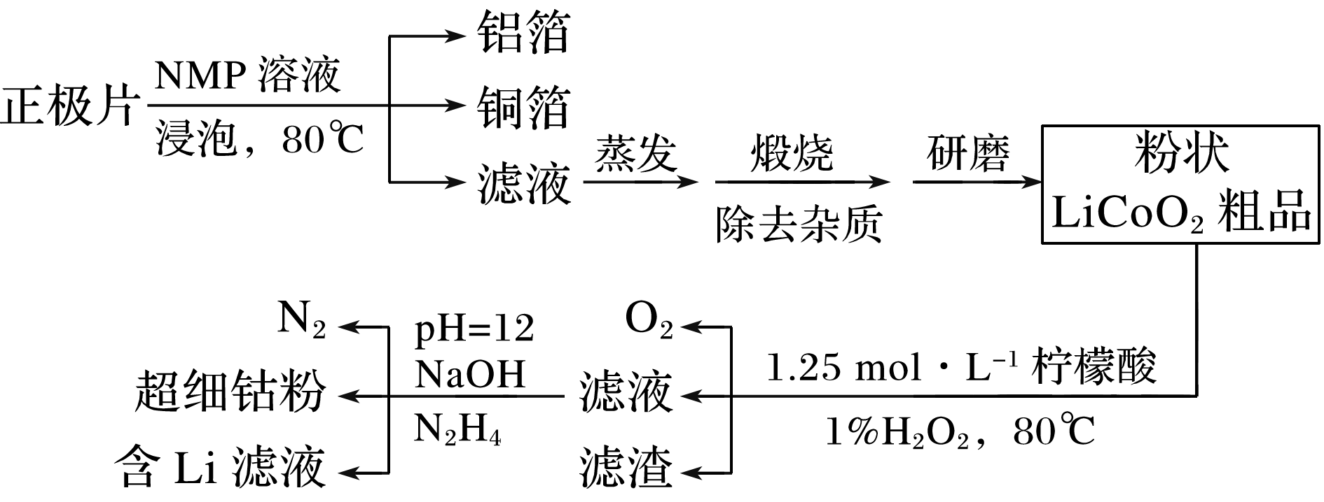

**下列叙述错误的是(　　)**

**A.流程中NMP作溶剂，H2O2是氧化剂，而N2H4是还原剂**

**B.酸浸时，使用柠檬酸比盐酸更高效环保**

**C.酸浸时，温度不宜过高，其原因是温度过高会使H2O2分解**

**D.从正极片中可回收的金属元素有Al、Cu、Co、Li**

**答案　A**

**【16】(2019·山东德州二模)一种制备高效漂白剂NaClO2的实验流程如图所示，反应Ⅰ中的反应为3NaClO3＋4SO2＋3H2O===2ClO2＋Na2SO4＋3H2SO4＋NaCl，下列说法正确的是(　　)**

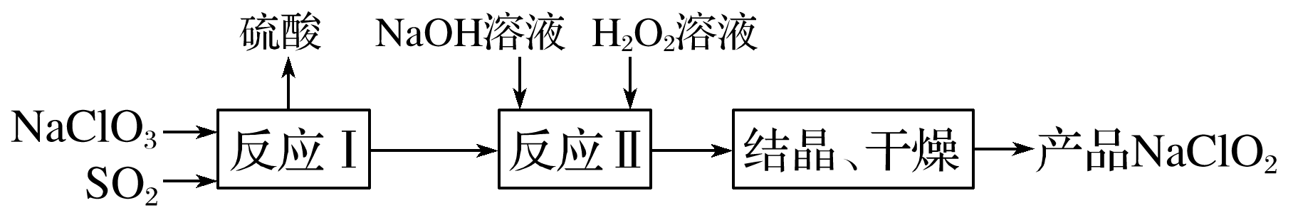

**A.产品中可能含有NaCl**

**B.反应Ⅱ中H2O2作氧化剂**

**C.NaClO2的漂白原理与SO2相同**

**D.实验室进行结晶操作通常在坩埚中进行**

**答案　A**

**【17】(2020·内江质检)向溶质为FeBr2、FeI2的溶液中通入一定量的氯气，再向反应后的溶液中滴加KSCN溶液，结果溶液变为红色，则下列叙述不正确的是(　　)**

**A．原溶液中的Br－不一定被氧化**

**B．通入氯气之后原溶液中的Fe2＋一定被氧化**

**C．不能确定通入氯气之后的溶液中是否存在Fe2＋**

**D．若取少量所得溶液，再加入CCl4溶液，静置、分液，向上层溶液中加入足量的AgNO3溶液，能产生淡黄色沉淀**

**答案　D**

**【18】(2019·佛山市南海区七校联合体模拟)以高硫铝土矿(主要成分为Al2O3、Fe2O3，还含有少量FeS2)为原料，生产氧化铝并获得Fe3O4的部分工艺流程如下，下列叙述不正确的是(　　)**

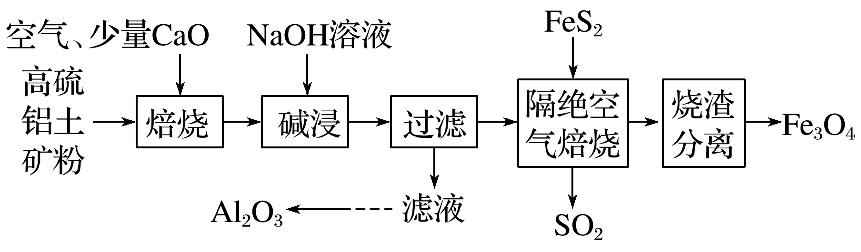

**A．加入CaO可以减少SO2的排放同时生成建筑材料CaSO4**

**B．向滤液中通入过量CO2、过滤、洗涤、灼烧沉淀可制得Al2O3**

**C．隔绝空气焙烧时理论上反应消耗的*n*(FeS2)∶*n*(Fe2O3)＝1∶5**

**D．烧渣分离可以选择用磁铁将烧渣中的Fe3O4分离出来**

**答案　C**

**【19】 (2019·临沂市普通高考模拟)明矾[KAl(SO4)2·12H2O]是一种复盐，在造纸等方面应用广泛。采用废易拉罐制备明矾的过程如下图所示。下列叙述错误的是(　　)**

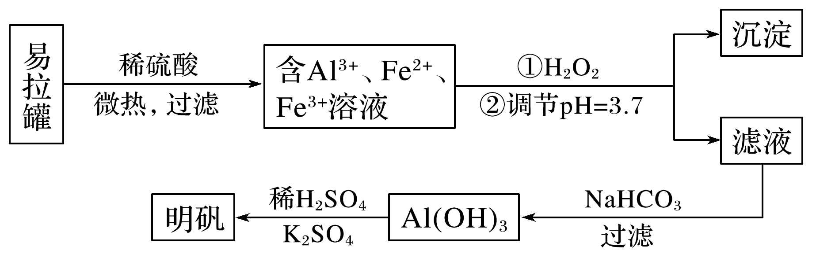

**A．合理处理易拉罐有利于环境保护和资源再利用**

**B．从易拉罐中可回收的金属元素有Al、Fe**

**C．“沉淀”反应的金属离子为Fe3＋**

**D．上述流程中可用NaHSO4代替NaHCO3**

**答案　D**

**【20】(2019·济南市高三5月模拟)Na2S2O5是常用的防腐剂和漂白剂。可利用烟道气中的SO2生产Na2S2O5，其流程如下：**



**下列说法正确的是(　　)**

**A．上述制备过程所涉及的物质中只有一种酸性氧化物**

**B．Na2S2O5作防腐剂和SO2作漂白剂时，均表现还原性**

**C．上述流程中的Na2CO3饱和溶液和Na2CO3固体不可互换**

**D．实验室模拟“结晶脱水”时用到的仪器只有蒸发皿、玻璃棒、烧杯、漏斗**

**答案　C**